**Les lois de la réaction chimique**

**I - Conservation de la masse pendant la réaction chimique**

**1- Expérience**

On ajoute quelques gouttes de la soude à une solution de sulfate de cuivre, sur les plateaux

d’une balance .

[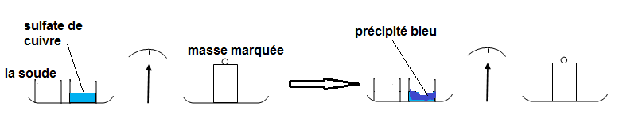](http://www.adrarphysic.fr/)

**2- Observations**

La soude et le sulfate de cuivre sont transformés en un précipité de couleur bleue qui s’appelle l’hydroxyde de cuivre .

La masse reste la même avant et après la réaction chimique.

**3- Conclusion**

la somme des masses des réactifs qui ont réagi est égale à la somme des masses des produits formés. On dit que la **masse se conserve** au cours d’une réaction chimique .

**II - Loi de conservation des atomes en nombre et en genre .**

**Activité** : On considére la réaction de carbone avec le dioxygène qui donne le dioxyde carbone .

On représente cette réaction par des modèles moléculaires .

[](http://www.adrarphysic.fr/)

On voit que **les nombres** et **les types** d'atomes formant les réactifs sont les mêmes que ceux formant les produits .

On conclue que les atomes sont conservés en  **nombre** et en **genre** lors d’une réaction chimique .

**Application 1 :**

**Choisir la réponse correcte.**

1- la réaction chimique de 2g de carbone avec 5g de dioxygène donne :

**7g de dioxyde de carbone 10g de dioxyde de carbone .**

2- la réaction chimique du métane et 5g de dichlore donne 8g de chlorométane :

**la masse de métane réagit est 3g la masse de métane réagit est 13g .**

3- la réaction de cuivre dans le dioxygène donne :

**L’oxyde de cuivre L’oxyde de fer.**

**III – L’équation chimique**

**Activité** : On considére la représentation suivante .

[](http://www.adrarphysic.fr/)

On écrit cette réaction en utilisant les symboles des atomes et les formules des molécules .



Cette écriture s’appelle **équation chimique .**

**Conclusion**

On écrit **l’équation de la réaction chimique** en mettant à **gauche** les symboles et les formules chimiques des **réactifs** séparés par un signe + et à **droite** les symboles et les formules chimiques des **produits** aussi séparés par un signe + , et on sépare entre les réactifs et les produits par une **flèche** indiquant le **sens** de la réaction chimique .

L’équation est correcte si on a conservation des atomes en nombre , et on dit que l’équation est en **équilibre** .

**Remarque :**

Pour équilibrer l’équation de réaction, on ajoute des nombres entiers à **gauche** des symboles et des formules chimiques des réactifs et des produits.

Ces nombres s’ appelle **coefficients stoechiométriques .**

**Équilibrage d’une équation chimique :**

On considére la réaction de méthane CH4 et le dioxygène O2 qui donne le dioxyde carbone CO2 et de l’eau H2O .



On observe que l’équation n’est pas équilibrée .

On équilibre cette équation :

[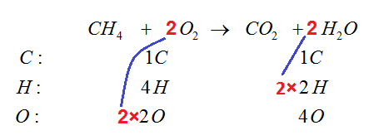](http://www.adrarphysic.fr/)

On regarde que l’équation devient en équilibre .

**Application 2 :**

**Equilibrer les équations chimiques suivantes :**



**Application 3 :**

La réaction de de sulfate d’hydrogène dans une masse de dioxygène O2 conduit à la formation de de soufre CO2 et m4 = 18g de l’eau H2O.

1) Donnez l’équation chimique de cette réaction.

……………………………………….…………………………………………………………………………………..………………………………………………

2) Calculer la masse de dioxygène réagit.

……………………….……………………….……………………….…………………...…….…………………….……....……………………….……………………….……………………….……………………….……………………….…..…………………………………………………………………………………………………..

3) Sachant que La réaction de m1= 34g de sulfate d’hydrogène nécessite 23L de dioxygène,

calculer la masse de sulfate d’hydrogène qui peut réagir avec 100L de dioxygène.

…………………………………………………………………………………………….……………………………………………………………………………………………………………………………………………………………………………………………………………………………………………………………………….……